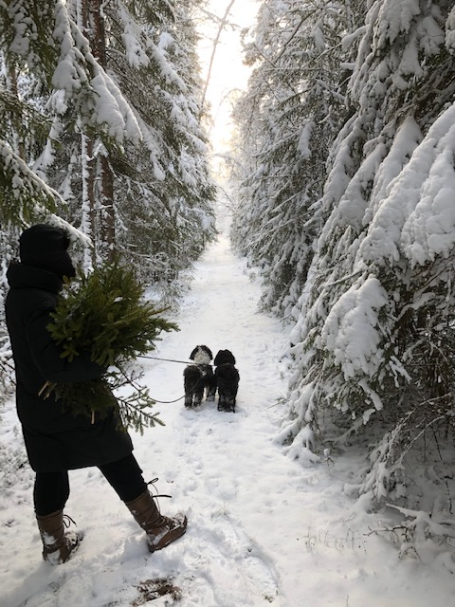

Skogens djur har inget skydd
Att köpa sig rätten att döda

Vår berättelse hade sin början för tio år sedan. Hus vid skogen, i utkanten av en liten by. Tallar och granar och svalbon under taknocken. En sjö, gamla äppelträd och vinbärsbuskar. Något att vårda och förvalta – ett äventyr med en oväntad överraskning.

Vi var inte ensamma. Snart upptäckte vi att vår udde var bostad åt flertalet vilda djur. Om kvällarna kunde man se rävarna springa runt på sina sökrundor.
Rådjuren rörde sig fritt på tomten och om sommaren var det febril aktivitet när kiden skuttade och jagade varandra på gräsmattan.
Hare, grävling, ekorre, bäver. Ja, vi såg till och med en mård. Någon vecka innan vi flyttade in hade grannarna sett en varg sittandes på vår hustrappa.

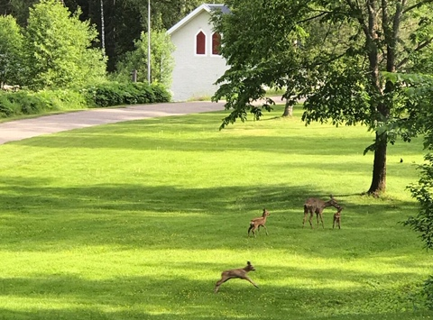
2016

En ny upplevelse, med naturen runt knuten. Inte bara ett gammalt hus utan även fyrbenta grannar – allt inramat i den harmoni som enbart naturen kan ge.

Det var inget svårt beslut att vi skulle vårda vår relation med de vilda djuren och när vintern kom, kändes det mer än självklart att de skulle få hjälp mot den stränga vintern och djupa snön. Dödligheten hos rådjur en hård vinter kan bli upp till 40 procent av stammen. När landskapet fick sin vackra vinterskrud, arrangerades matplats till rävarna och separat matplats till rådjuren.

I början var det trettiotalet rådjur som stod och väntade på maten klockan
fyra varje eftermiddag. De gånger vi inte hann ut för att fylla på, stod de och tittade mot huset till dess vi kom ut. En kär granne tog hand om matningen av både rådjur, harar, rävar och fåglar när vi var i stan och arbetade. Där fanns alltid en till två harar som åt tillsammans med rådjuren i lugn och ro. Räven hade mat en bit bort. Total harmoni infann sig i vår lilla del av världen.
2017

Plötsligen förändrades allt. Av trettio rådjur var det endast fem kvar förra vintern till inga rådjur under hela sommaren och idag i skrivandets stund, när snön åter fallit, lägger jag krampaktigt ut mat som ligger kvar morgonen efter. Jag hoppas fortfarande!
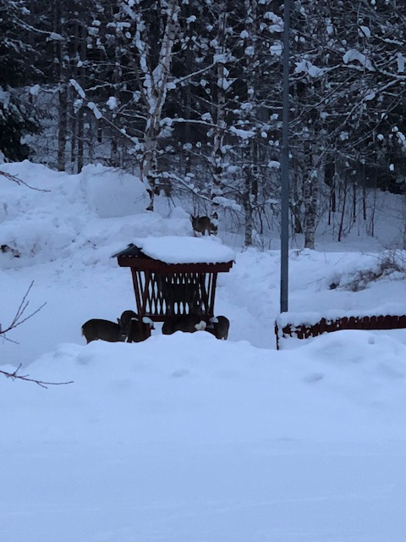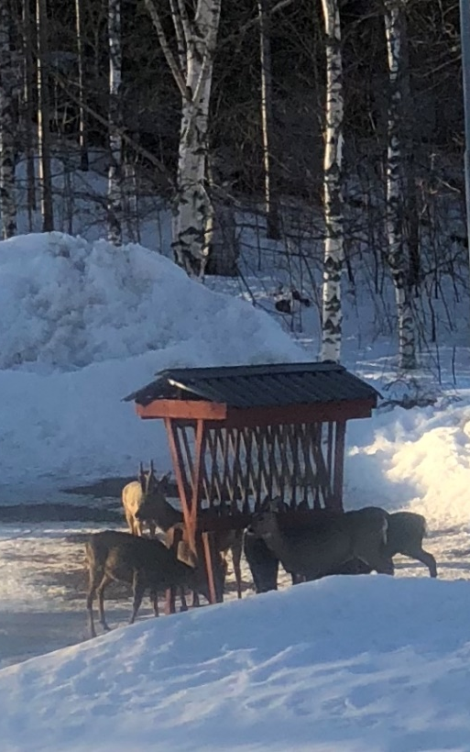
2017

Vad hade hänt? Ortsborna skyllde allt på vargen. Vi har en fin vargfamilj på fem
individer, som har ett stort revir, men min magkänsla sa något annat. Plötsligt dök det upp en helt annan förklaring på vad som hade hänt. Det går jägare i skogen, de köper dagskort av markägaren och har tillåtelse att ägna sig åt sin variant av ”naturupplevelse”. Man hade sett flertalet rävar och andra djur liggandes vid bilarna efter en dags ”viltvård”. Chockerande!

Markägare arrenderar ut jakträtt till de som vill betala. Enskilda mindre markägare har oftast ett större incitament att bevaka jakten, de vill ju ha beståndet kvar till kommande år. Men hur resonerar de stora ägarna av skogsmark i Sverige? Här finns inte längre ett långsiktigt perspektiv eller ansvar.

Det finns idag inga tillförlitliga beräkningar på hur många rävar, grävlingar, skogsharar, fältharar och rådjur som finns i våra skogar. När det gäller rådjur tillika älg, är återväxten i snitt endast två kid respektive två kalvar varje år. Det tar lång tid för de populationerna att återhämta sig.

Rådjuret är vårt minsta och mest vanliga hjortdjur. De antas ha invandrat till Sverige i omgångar mellan nedisningarna under förhistorisk tid. Fram till 1789 var jakträttigheterna på rådjur, älg och kronhjort förbehållna kungamakt och adel. Gustav III upphävde detta 1789 och öppnade jakten för alla som hade egen skattemark. Detta medförde en lavinartad ökning av jakten som blev fatal för hjortdjursstammen och medförde att hjortdjuren var nästan helt utrotade i mitten av 1800-talet. Av just rådjur fanns till sist endast en stam om några hundra djur kvar på ett gods i Skåne.

Det är ingen hemlighet att även bävern var utrotad i Sverige på grund av bävergället som användes mot feber, tandvärk och magproblem samt i snus och parfym (för att skapa en vulgär sexuell doft) med mera. Ja, människans uppfinningsrikedom är oändlig och den sker tyvärr ofta på bekostnad av liv.

Har vi inte lärt oss något av historien? Kan det vara möjligt att vi 2019 kan tillåta nöjesdödande på detta sätt?
Med ingen vetskap om hur stort ett bestånd är och ingen kontroll av hur mycket som dödas, kan vi i ärlighetens namn anse att vi har någon viltvård att tala om i Sverige?

Det som är mest oroande är hur övervakningen av jakten sker. Idag har vi älgkvoter men vad har vi för kontroll av exempelvis vår rådjursstam och hur den jagas? Försäljning av dagskort där jägare får jaga småvilt och där markägaren befinner sig på helt annan ort. Det innebär att efter dagens slakt, ringer man in och informerar – i bästa fall talar man sanning, vem vet? Varför är det inte någon som bryr sig om rådjur, rävar och många andra däggdjur och fåglar. Nu läste jag förra veckan att en av de statsägda ekoparkerna har utökat sitt jaktrevir. Det är ju ingen hemlighet att jakten i området ställdes in förra året. Anledningen till detta var att viltet minskat i det nuvarande reviret och därmed kan man med utökningen åter marknadsföra jakten i ekoparken.

Hos oss har man gett jakträttigheterna till det gamla anrika jaktlaget och samtidigt nästintill även skrivit avtal med ett företag som bedriver jakt i vinstsyfte. Här handlar det om att sälja ut vårt viltbestånd med vinst. Det är inte jakt vi pratar om, utan slakt. Kontrollen av hur många djur som dödas är minimal och begränsad till i bästa fall ett telefonsamtal.

Man har sålt jakten på rådjuren, rävarna med flera i form av ett dagskort och det finns endast en begränsning gällande fyra olika fågelarter där man endast får skjuta två om dagen. Annars är det fritt fram att skjuta så många rävar med mera som man behagar.
Det har visat sig att det inte är endast vi djurälskare som har förstått problematiken utan även gamla sortens jägare börjar höja sina röster mot den hänsynslösa nöjesjakten lika med slakt.

Kan politikerna sluta att slå blå dunster i ögonen på oss och prata om allemansrätten! Inbegriper den även dödandet av allt som rör sig i skogen? Är detta naturvård? Hur kan vi vara stolta över att personer med skjutvapen och 400 kronor i gevärsmynningen får tillbringa en dag i skogen och odla de mest primitiva instinkterna hos människan?

Idag har vi en större andel av befolkningen med bättre ekonomi och med möjlighet att betala 400 kronor per dag och därmed blir jakten såsom till exempel golfsporten, ett allmänt fritidsintresse. Tillgänglig för alla som har lyckats ta sig igenom en tredagarskurs. Hur kan det ens vara möjligt att endast efter tre dagar få vapenlicens? Bör inte regelverket ses över? Det måste till ett större ansvarstagande hos markägare. Man kan inte bara utöka jaktmarkerna för att tillgodose behovet av en "större naturupplevelse”. Det kommer att ta tid att stoppa jakten – om det ens är möjligt. Det måste dock till nya bestämmelser och lagar NU, innan det är försent.

”Mina” rådjursvänner hade inte en chans. De har gått över regnbågen. Rådjur, rävar och flera andra djur är helt utan skydd i dagens Sverige.
Jag vill tro att sagor har ett lyckligt slut, men mitt hjärta gråter. I skrivandets stund (november), vet jag att det inte kommer att bli en bra jul i år. Hur ska jag kunna förklara för barnen i familjen att det inte är någon idé att titta ut genom fönstret för det finns ingen ”Bambi” kvar? Hur kan vi förklara för våra barn att vi tillåter denna typ av slakt? Är detta bättre än den slakt som pågår av lejon, elefanter och flodhästar i Afrika? Nej, jag tycker inte det. Jägarna har tusen argument som rättfärdigar deras vidriga dödande och de har även lyckats ypperligt med att kunna fortsätta påverka politiker för att gagna sina egna syften.

Jag är oerhört tacksam att ha funnit förståelse och likasinnade hos Jaktkritikerna. Måste säga att på den korta tid jag varit medlem har jag upplevt ett fantastiskt stöd samt hjälp för att kunna hoppas på förändring. Jag hoppas, med dessa entusiastiska och outtröttliga nyfunna vänner att vi tillsammans kan få övriga Sverige att öppna ögonen för den fasansfulla problematik vi står inför. Vi vill ha våra djur kvar och jag vill tacka alla er medlemmar och Jaktkritikernas styrelse, som gör ett fantastiskt jobb. Låt oss tillsammans demolera de narcissistiska argument som ödelägger våra skogar.

Mina förhoppningar inför 2020 är att jag vill uppmana er alla att prata med och inkludera era familjer och vänner för att uppmärksamma och ge våra djur i skogen en röst och chans att överleva. Snälla, sprid information och framförallt värva fler medlemmar. Jag är säker på att merparten av befolkningen i vårt vackra land inte vet vad som pågår.

Jag vill önska oss alla som kan läsa detta men även ALLA våra djur i skogen ett Gott Nytt År! Tack för förtroendet att låta mina tankar komma fram i er medlemstidning.
Ny medlem i Jaktkritikerna

